INGENIERÍA TELEMÁTICA

PROGRAMACIÓN EN RED

**Semana 2**

***Martes***

Charla sobre el método de ingeniería por Lina Marcela Quintero

***Jueves***

1. Métodos para obtención de información de red en una intranet usando la consola y usando un programa desarrollado en JAVA. (Mediante la clase InetAddress).
2. Métodos para validar visibilidad en una red interna usando la consola y usando un programa desarrollado en JAVA. (Mediante la clase InetAddress).
3. Obtener direcciones IP de páginas de internet bien conocidas.
4. Ejercicio de competencia: Desarrollar un programa en JAVA que permita obtener una lista de las direcciones IP que están siendo utilizadas en la subred en la que estamos conectados.
5. Organizar el script con el siguiente requerimiento.

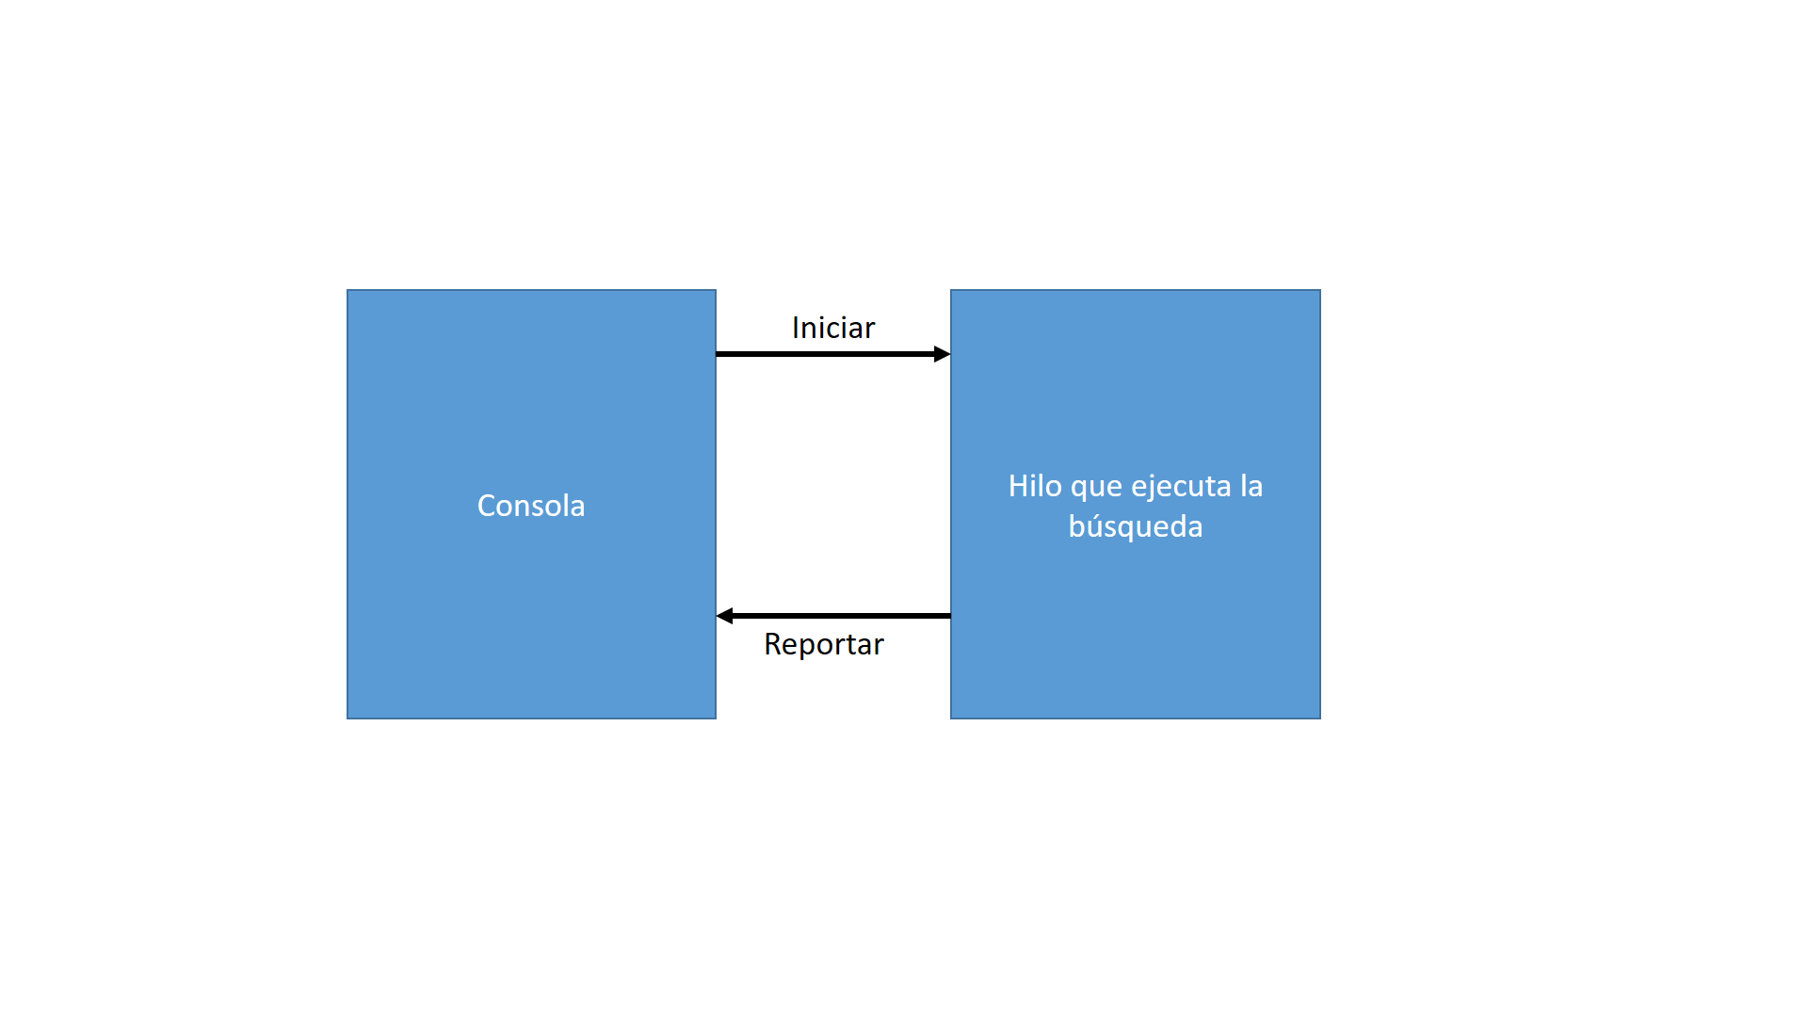

La primera ventana es una consola con un botón que permite ejecutar la búsqueda. Al dar click al botón, se ejecuta un hilo que hace la búsqueda. Haga que la información que va encontrando se vea en la ventana de consola, a medida que se va originando.